**Sabrina Venceslau de Souto**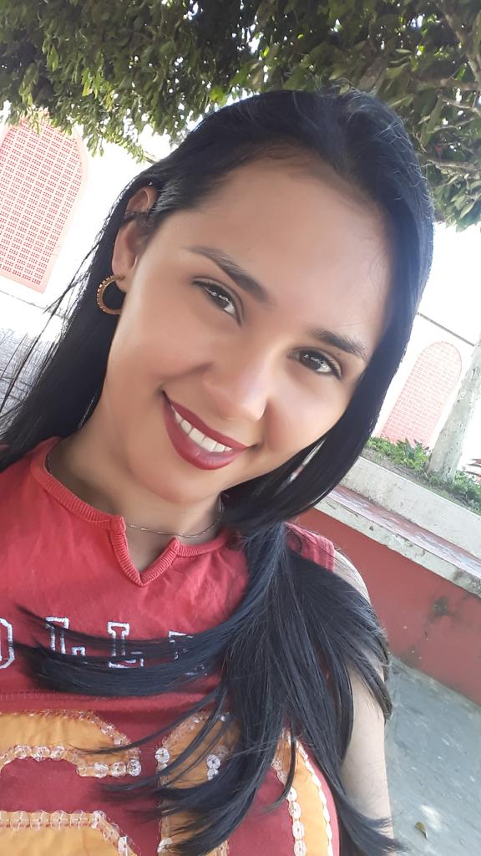

Endereço: Rua Padre pinto, 722

Bairro: centro

Cidade: Solânea - PB

Idade: 26 anos

Estado Civil: solteira

Nacionalidade: Brasileira

Naturalidade: São Paulo – SP

Contato: (83) 98693-4133

E-mail: sabrinavenceslau@hotmail.com

**OBJETIVO**

Na certeza de poder contribuir com o crescimento desta conceituada Empresa, assim como ter a oportunidade de enriquecer meus conhecimentos profissionais através do convívio cotidiano com as pessoas com que me relaciona em um ambiente de trabalho e paralelamente dar o Maximo de mim a fim de fazer crescer a Empresa, fico a disposição para uma entrevista pessoal.

**FORMAÇÃO ACADÊMICA**

Superior Incompleto

Curso: Educação Física

UNINTA

**EXPERIÊNCIA PROFISSIONAL**

**Empresa**: Supermercado Master – São Paulo - SP

**Cargo:** Operadora de Caixa

**Período**: 2010 à 2014

**Empresa**: Pizzaria MR Texas – São Paulo - SP

**Cargo:** Atendente

**Período**: 2017 à 2018

**Empresa**: Shopping Frei Caneca – São Paulo - SP

**Cargo:** Vendedora

**Período**: 2018 à 2019

**QUALIFICAÇÕES TÉCNICAS**

Comunicação empresarial, vendas, recursos humanos, atendente de farmácia, operadora de caixa, informática.

**INFORMAÇÕES ADICIONAIS**

Colaborar em um ambiente de trabalho onde possa colocar em pratica meus conhecimentos em favor da Empresa na qual viso integrar, focando sempre o crescimento da empresa e o profissional.